花蓮縣101年度內政部志願服務資訊整合系統
教育訓練研習簡章
一、計畫目的：
1、學習新系統線上操作方式，協助志工團隊簡化服務資訊作業流程
，建立志願服務供需體系、節省管理人力。
2、建置全縣完整志工資料庫，以透過網際網路系統的媒合，建立最
新志願服務資訊，讓志願服務功能更具效率。
二、指導單位：花蓮縣政府
三、主辦單位：社團法人中華民國優格文化教育推廣學會
四、辦理期程：101年8月11日（星期六）
五、計畫地點：壽豐鄉壽豐國小－電腦教室（壽豐鄉壽山路37號）
六、參加對象：
花蓮縣北中區（秀林至光復）祥和計畫志願服務運用單位志工幹部或志工業務承辦人員（含資訊管理），名額共40名。
七、報名日期：即日起至101年8月6日（星期一）額滿為止。
八、報名方式：（因設備及場地有限，恕不受理現場報名或旁聽）
1、傳真報名：請以正楷填妥報名表格傳真至03-8656006
2、電郵報名：請填具報名表格將其寄至office@ygces.org.tw
3、網路報名；請至優格文教學會－行政網站，線上填寫報名表單
網址 http:// www.ygces.org.tw
九、研習證書：訓練課程結束後，全程參與之學員將頒發研習證書。
十、注意事項：
1、請參加學員攜帶隸屬單位核發之內政部全國志願服務資訊網志工
隊管理帳號及密碼，以利教育訓練實際操作演練。尚未核發管理
帳號及密碼者，請向隸屬單位申請。
2、請各單位準備志工基本資料電子檔及紀錄冊證號，以便上網實際
操作建置志工相關資料。

花蓮縣101年度內政部志願服務資訊整合系統教育訓練課程表

上課時間 | 課程內容 | 主講人
08：30～08：45 | 報 到 | 國立東華大學  優格公益服務社
08：45～09：00 | 課程內容說明 | 中華民國優格  文化教育推廣學會  秘書長 范姜力琳
09：00～12：00 | 1、使用者資料維護  2、志工基本資料維護  3、服務時數相關資料維護 | 台灣資服科技公司工程師 － 林奮志
12：00～13：30 | 美味午餐時間 | 國立東華大學  優格公益服務社
13：30～16：30 | 1、服務時數相關資料維護  2、獎勵獎項相關資料維護  3、綜合討論(含操作練習) | 台灣資服科技公司工程師 － 林奮志
16：30～16：50 | 問卷填寫 | 國立東華大學  優格公益服務社
16：50～ | 賦 歸

花蓮縣101年度內政部志願服務資訊整合系統教育訓練
報 名 表

志願服務運用單位：___________________________________________
承辦人員：_____________________ 聯絡電話：__________________

編號 | 姓名 | 性別 | 出生年月日 | 身份證統編 | 飲食別
01 |  |  |  |  | □葷食 □素食
02 |  |  |  |  | □葷食 □素食
03 |  |  |  |  | □葷食 □素食
04 |  |  |  |  | □葷食 □素食
05 |  |  |  |  | □葷食 □素食
說明：
一、報名日期：即日起至101年8月6日（星期一）額滿為止。
二、聯絡人：范姜力琳（秘書長） E-mail：lin-may@ygces.org.tw
電話：03-8650907 網路電話：070-10765476 手機：0938-650907
三、報名方式：
1、傳真報名：請以正楷填妥報名表格傳真至03-8656006
2、電郵報名：請填具報名表格將其寄至office@ygces.org.tw
3、網路報名；請至優格文教學會－行政網站，線上填寫報名表單
網址 http:// www.ygces.org.tw
四、開班人數：招生名額共40名，各志工運用單位報名人數以2人為限
上課採2人使用一台電腦為主，同一單位請共同使用一台電腦。
五、研習證書：上課時請繳交二寸照片一張，訓練課程結束後，全程參與之學員將頒發研習證書。
花蓮縣101年度內政部志願服務資訊整合系統
教育訓練地點－地理位置圖
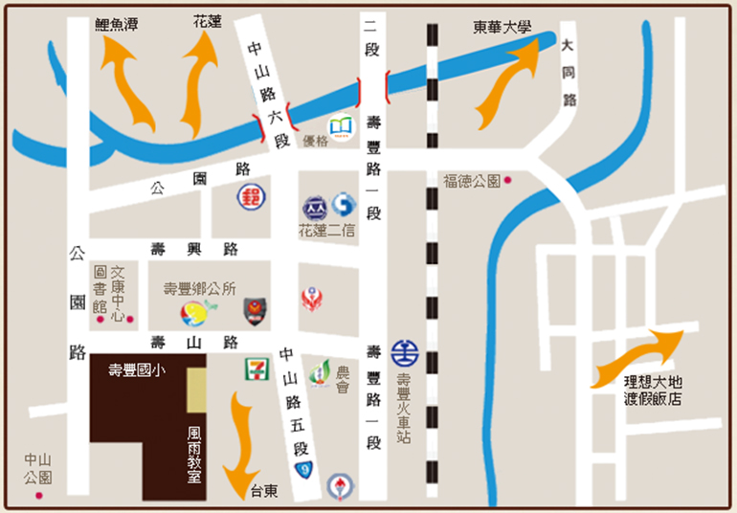

訓練地點：花蓮縣壽豐國小－電腦教室（壽豐鄉壽山路37號）

1、公路：沿台九線行駛至壽豐村中山路五段（統一超商與壽豐派出所）轉進壽山路，直行約100公尺。
2、鐵路：搭乘台鐵各級列車至壽豐站，離站步行約200公尺即可到達訓練地點。

